第五章 里氏替换原则
在上一节《开闭原则》中，我们详细介绍了开闭原则，本节我们来介绍里式替换原则。

里氏替换原则的定义
里氏替换原则（Liskov Substitution Principle，LSP）由麻省理工学院计算机科学实验室的里斯科夫（Liskov）女士在 1987 年的“面向对象技术的高峰会议”（OOPSLA）上发表的一篇文章《数据抽象和层次》（Data Abstraction and Hierarchy）里提出来的，她提出：继承必须确保超类所拥有的性质在子类中仍然成立（Inheritance should ensure that any property proved about supertype objects also holds for subtype objects）。
里氏替换原则主要阐述了有关继承的一些原则，也就是什么时候应该使用继承，什么时候不应该使用继承，以及其中蕴含的原理。里氏替换原则是继承复用的基础，它反映了基类与子类之间的关系，是对开闭原则的补充，是对实现抽象化的具体步骤的规范。

里氏替换原则的作用
里氏替换原则的主要作用如下：
a) 里氏替换原则是实现开闭原则的重要方式之一。
b) 它克服了继承中重写父类造成的可复用性变差的缺点。
c) 它是动作正确性的保证。即类的扩展不会给已有的系统引入新的错误，降低了代码出错的可能性。

里氏替换原则的实现方法
里氏替换原则通俗来讲就是：子类可以扩展父类的功能，但不能改变父类原有的功能。也就是说：子类继承父类时，除添加新的方法完成新增功能外，尽量不要重写父类的方法。
如果通过重写父类的方法来完成新的功能，这样写起来虽然简单，但是整个继承体系的可复用性会比较差，特别是运用多态比较频繁时，程序运行出错的概率会非常大。
如果程序违背了里氏替换原则，则继承类的对象在基类出现的地方会出现运行错误。这时其修正方法是：取消原来的继承关系，重新设计它们之间的关系。
关于里氏替换原则的例子，最有名的是“正方形不是长方形”。当然，生活中也有很多类似的例子，例如，企鹅、鸵鸟和几维鸟从生物学的角度来划分，它们属于鸟类；但从类的继承关系来看，由于它们不能继承“鸟”会飞的功能，所以它们不能定义成“鸟”的子类。同样，由于“气球鱼”不会游泳，所以不能定义成“鱼”的子类；“玩具炮”炸不了敌人，所以不能定义成“炮”的子类等。
下面以“几维鸟不是鸟”为例来说明里氏替换原则。
【例2】里氏替换原则在“几维鸟不是鸟”实例中的应用。
分析：鸟一般都会飞行，如燕子的飞行速度大概是每小时 120 千米。但是新西兰的几维鸟由于翅膀退化无法飞行。假如要设计一个实例，计算这两种鸟飞行 300 千米要花费的时间。显然，拿燕子来测试这段代码，结果正确，能计算出所需要的时间；但拿几维鸟来测试，结果会发生“除零异常”或是“无穷大”，明显不符合预期，其类图如图 1 所示。
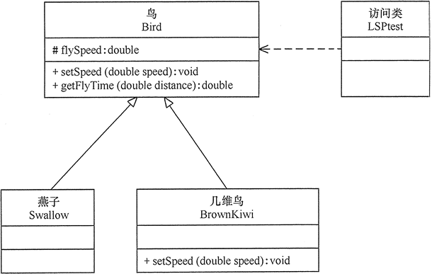
图1 “几维鸟不是鸟”实例的类图

程序运行错误的原因是：几维鸟类重写了鸟类的 setSpeed(double speed) 方法，这违背了里氏替换原则。正确的做法是：取消几维鸟原来的继承关系，定义鸟和几维鸟的更一般的父类，如动物类，它们都有奔跑的能力。几维鸟的飞行速度虽然为 0，但奔跑速度不为 0，可以计算出其奔跑 300 千米所要花费的时间。其类图如图 2 所示。
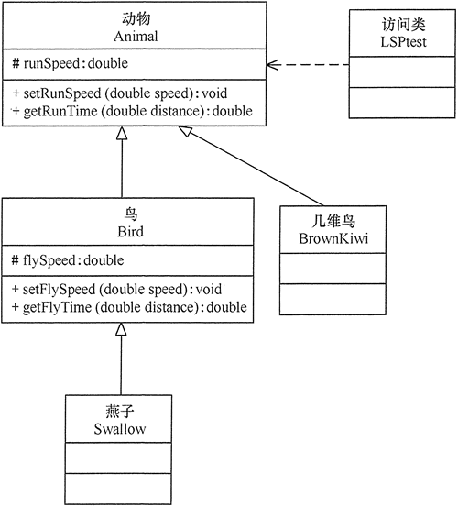
图2 “几维鸟是动物”实例的类图

